ps制作炫酷的火焰字体怎么做
效果图

1.打开ps软件，然后按Ctrl+N新建画布1280x720，选择文字工具打出要制作的字。
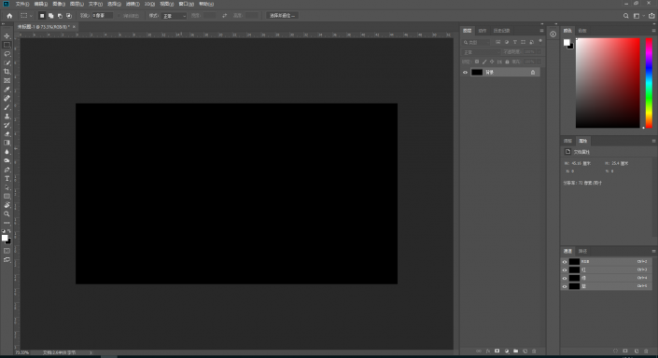
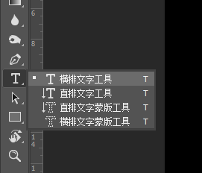
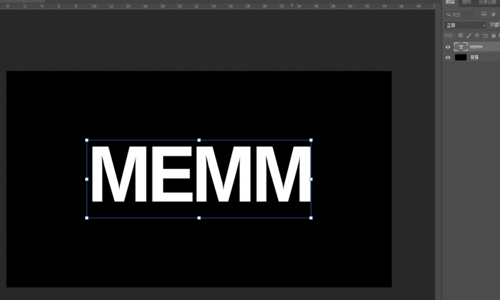
2.Ctrl+Shift+N新建图层，按住Ctrl左键选择文字图层，出现蚂蚁线然后关闭文字显示选择空白图层。
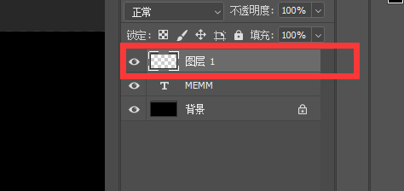
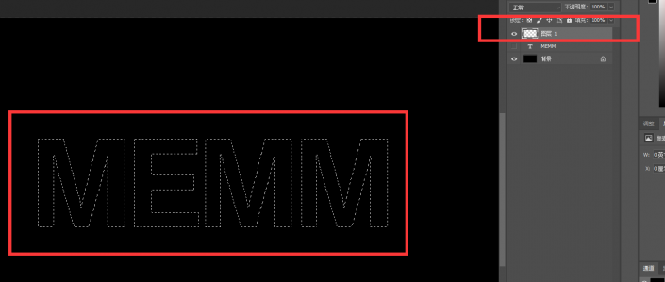
3.选择框选工具，右键点击蚂蚁线建立工作路径，选择滤镜-渲染-火焰。
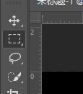
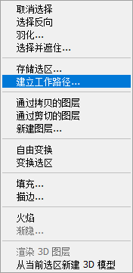
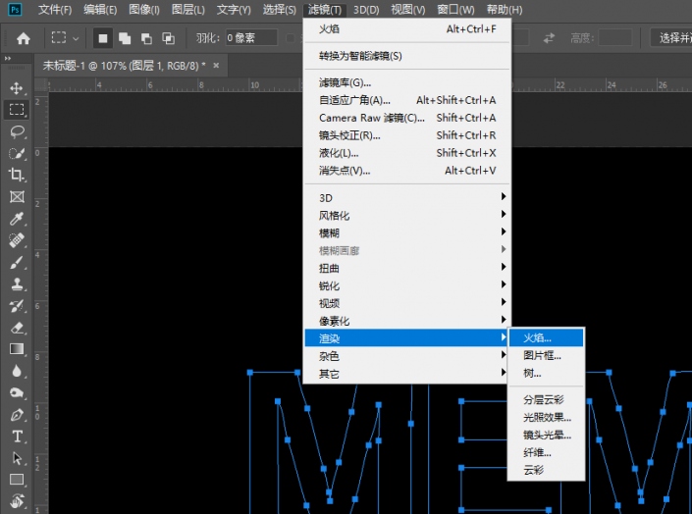
4.调整火焰滤镜参数。
